Конспект-лекции https://www.youtube.com/watch?v=sqQxqXb0mCM&feature=emb_log o

Сборочная операция — предусматривает сборку и прихватку деталей перед сваркой. В процессе сборки детали закрепляют прижимами в приспособлениях, стендах, а иногда устанавливают вручную по разметке перед прихваткой. Назначение приспособлений — обеспечивать быструю и
точную сборку, стыковку элементов с удобством прихватки и последующей сварки с максимальным количеством сварки в нижнем положении. В производстве чем больше серия изготовляемых
деталей, тем выше степень механизации сварочных операций. Универсальные приспособления бывают переносные и стационарные. Элементы прижима заготовок в приспособлениях перед прихваткой применяют различные: рычажные, эксцентриковые, клиновые, стяжки, струбцины, пневмо- и гидравлические прижимы. Стационарные приспособления — по функциональному назначению бывают самые различные, но они также имеют определенные виды прижимов.
Операции сборки под сварку зачастую не представляют особых технических трудностей, но порядок и количество прихваток, а также их размеры влияют на качество сварной конструкции. Прихватки
должны быть длиной не более 20 мм, сечением 0,5 от сечения будущего шва и только в перекрываемых участках шва. Сварочный ток при прихватках должен быть выше сварочного на 20%, чтобы обеспечивался четкий провар при прихватке. Прихватки нужно выполнять «вразброс»
— по логике ожидаемых деформаций и внутренних напряжений.

В быту используют большое количество механизмов и конструкций для сварки труб. Эти вспомогательные устройства, чаще всего, ручные и универсальные. Они помогают выполнить быстрый сбор конструкции с надежно закрепленными деталями, также позволяют проделать работу практически без их деформации

По функциональному и конструкционному решению их делят на:

- Упоры.
- Угольники.
- Шаблоны.
- Призмы.
Упорные. Они фиксируют заготовки на основной поверхности, и могут использоваться постоянно, сниматься, а есть и откидные (служащие для отвода и поворота).

Постоянные приспособления – это пластины, которые приварены к основанию.

А съемные приспособления применяют в тех ситуациях, когда устройство с постоянной установкой использовать нельзя.

Угловые. С их помощью устанавливаются профильные трубы под заданным углом.
Призмы. Они фиксируют в необходимом положении цилиндрические профильные заготовки. В качестве данного приспособления используют очень простые конструкции, которые варят из уголков.
Этот механизм помогает установить профильные трубы в необходимом положении по отношению к уже
стоящим частям будущей конструкции.

Приспособления для крепежа
Такие приспособления для установки профильных труб под сварку позволяют прочно зафиксировать деталь и предохраняют ее от случайного смещения после остывания. К ним относят:

- Струбцины.
- Зажимы.
- Прижимные.
- Стяжки.
- Распорки.
Струбцина. Она является универсальным приспособлением, которое можно использовать при всяких видах работы с металлическими изделиями.
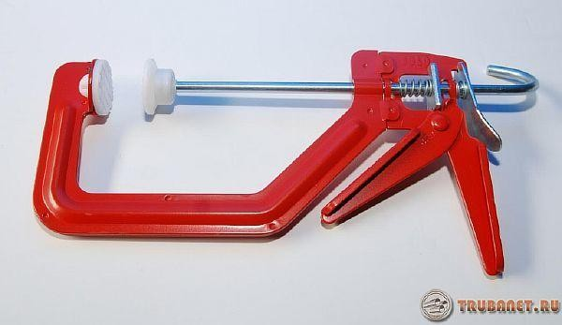

Мастера называют их самыми главными по важности, и говорят, что обойтись без них практически не возможно.

Струбцина может быть разной формы и размеров. Зев у приспособления может быть стабильного объема, и бывает с возможностью регулирования.

Особым удобством выделяются быстрозажимные устройства, в которых зажимную функцию выполняет кулачковый механизм.

СОВЕТ! Профессиональные мастера рекомендуют приобрести набор разнообразных струбцин. Для сварочных мероприятий может понадобиться сразу несколько вариантов разных размером.

Зажимы. Если сравнить эти механизмы со струбцинами, то они более удобные, и в большей степени
приспособлены к такому виду работ. Необходимый размер зева выставляют винтом в зажимной ручке и перемещением штифта.

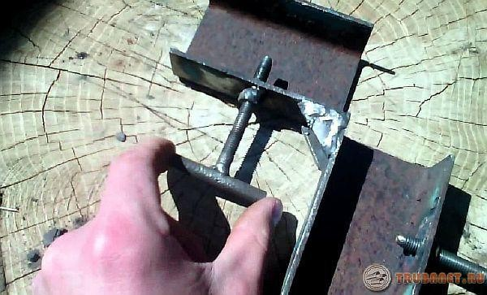

Прижимы. Является самым распространенным. Они бывают: клиновые, винтовые, пружинные, рычажные.
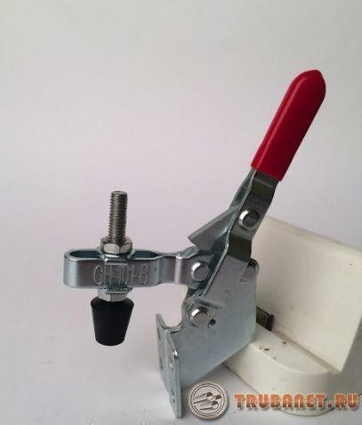

Простейший вид такого устройства является самым обыкновенным болтом и гайкой, скрепляющим две пластины, которые зажимают заготовку.

Стяжки. Они применяются для того, чтобы сблизить элементы, которые имею габаритные размеры. Длина и способ такой конструкции зависит от задач, которые она должно выполнить.

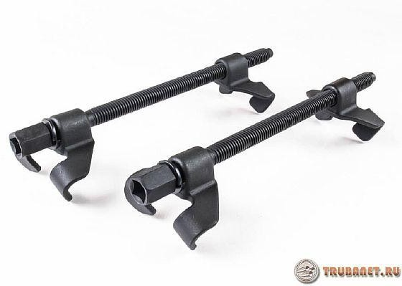

Распорка. Этот механизм дает возможность выровнять кромки собираемых заготовок, придать им нужную форму и исправить небольшие дефекты.

Приспособления для установки и крепежа
Самые удобные в применении конструкции, которые выполняют несколько функций. При работе нужно только вставить детали и затянуть эксцентрики и винты. Все части без дополнительных усилий становятся на нужное место.

Такую работу как сварка профильных труб,большинству из нас приходиться делать очень часто. Поэтому для данного процесса разработали большое количество разных приспособлений.

Центраторы. Благодаря им сохраняется соосность свариваемых частей, а так же происходит совмещение кромок на торцах. Они разделяются на внутренние и наружные.
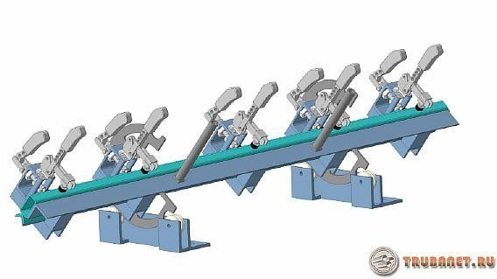

Наружные механизмы применяются на много чаще. Этот механизм составляют несколько звеньев, скрепленных шарнирным способом. Между собою они создают замкнутый контур.

Кроме этого, соосность заготовок неплохо обеспечивают самодельные конструкции, которые делают из уголка и наваренных на него струбцин.

Механизмы с магнитами
Угольники на магнитах. Эти приспособления для сварочных работ применяют очень широко, и они бывают разнообразной формы. Они соединяют в нужном расположении листовые заготовки, рамного вида сооружения и так далее.
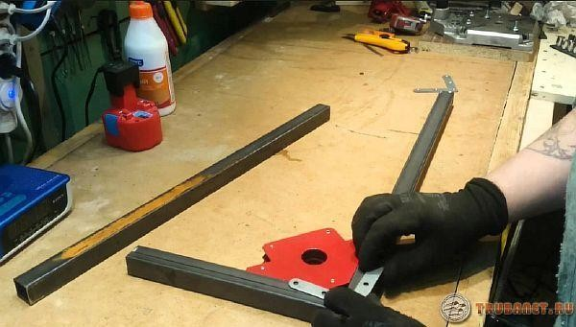

Такие приспособления используют не только в форме угольника, но и другого типа. Сила магнита в них
позволяет прочно установить часть профильной конструкции в необходимом расположении, и в процессе сварки детали сохраняют неподвижное состояние.

Сварочные приспособления своими руками: струбцина
Сварочные приспособления своими руками изготовить не трудно. Многие мастера для работ предпочитают устройства, изготовленные своими руками, так как магазинные варианты не являются достаточно надежными.

Нужно подготовить:

- Лист из стали толщиною от 9 до 11 мм.
- Три гайки.
- Шайбу. Она нужна с большим диаметром.
- Трубопрокатную заготовку с наружной резьбой соответствующей резьбе на гайке.

Процесс изготовления своими руками
Из стального листа вырезают три полосы шириною 4 см, и длиною 50 см, 25 см и 10 см. Затем
подготавливают еще две прямоугольные пластины для крепежа подвижного элемента и для обеспечения упора в статичной части устройства.

Видео: делаем своими руками фильм 1

После этого к основанию струбцины приваривают вспомогатель. Все это вместе создает Г-образную форму. К меньшей стороне конструкции приваривают второй лист прямоугольной формы. Шайбы тоже сваривают вместе.

